950
930
255 235
21.9 м2
235 255
60
80
230
240
80
621
631

 | Исходный план | Стадия | Лист | Листов
 |  | РП | 1 | 10

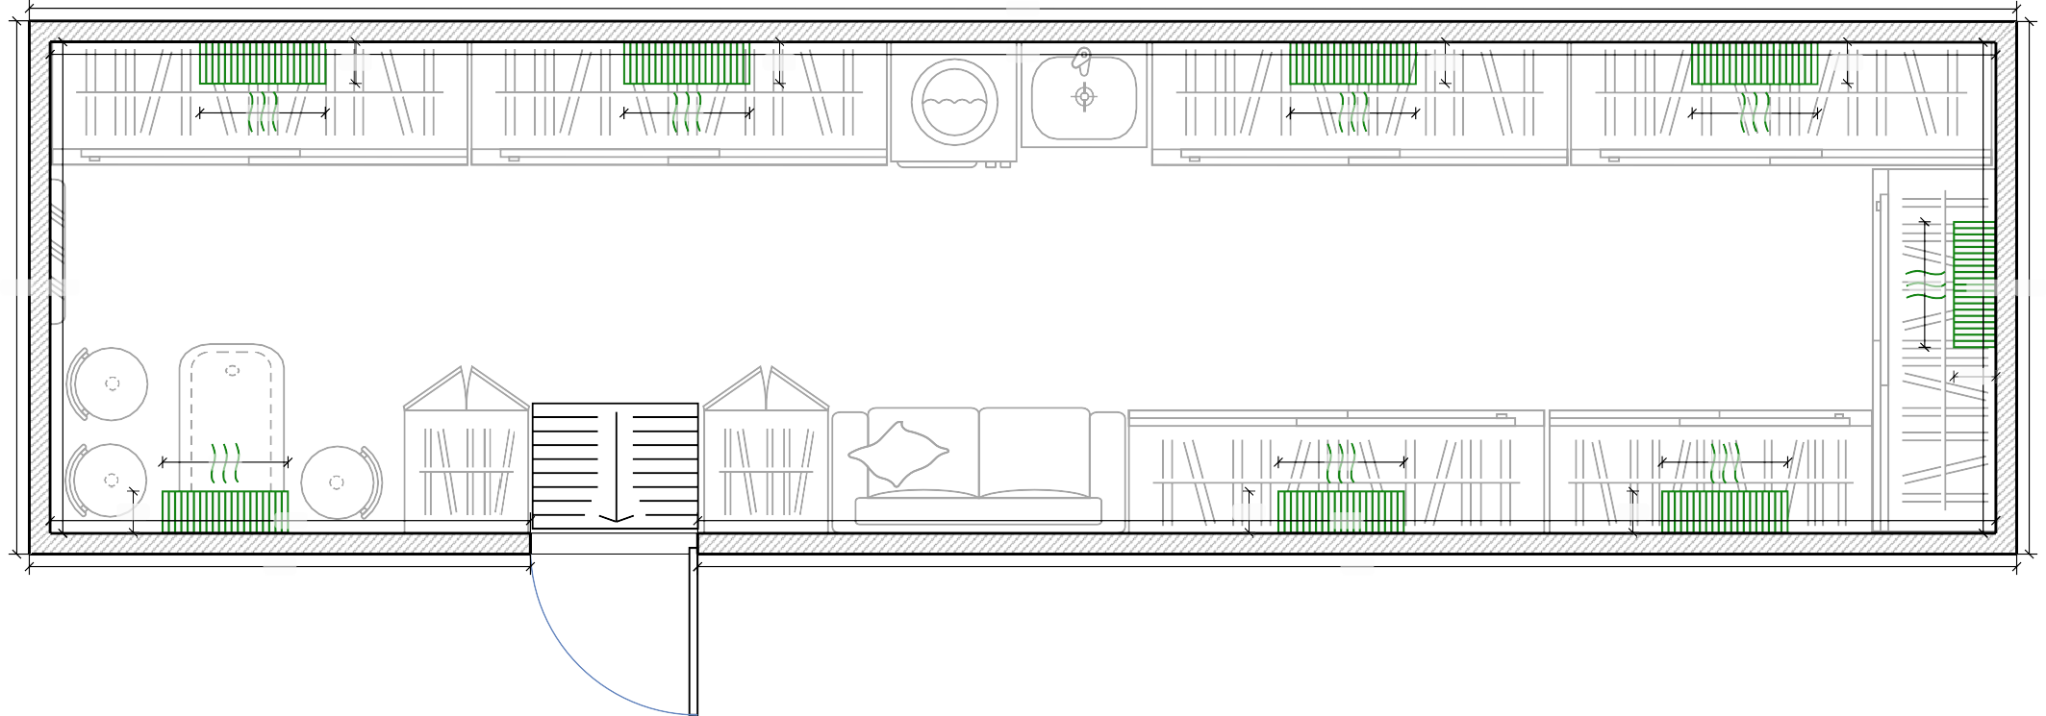
950
20
20
930
20
20
60
60
60
60
255 235
60
235 255
20
60
60
60
20
230
240
20
621
631
20

 | Отопление | Стадия | Лист | Листов
 |  | РП | 2 | 10

Сушильно-стиральная машина с низким потреблением воды
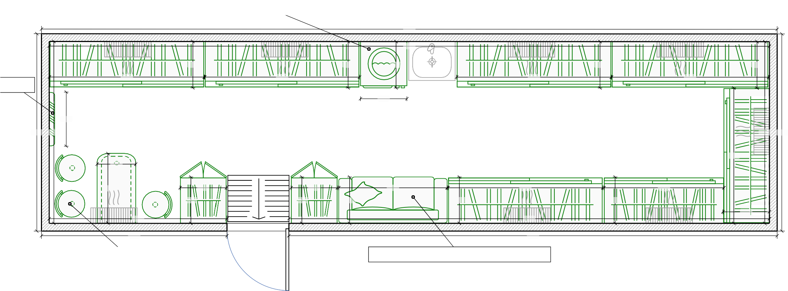950
930

60
200

200
60 60
60
200
60
203

Зеркало

60

70
255 235

235 255

175
50

90 60
60

230
240
60
60 60
140
200
60

621
631
155
60
60

Стулья по типу барных, с моно опорой
Трансформер: Диван (или) вешало (или) шкаф

 | Мебель | Стадия | Лист | Листов
 |  | РП | 3 | 10

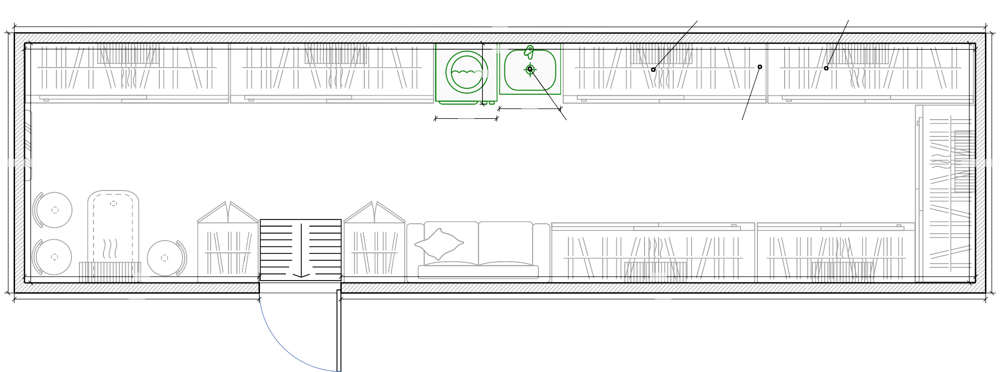
950
930
60
60
60
255 235
235 255
230
240
621
631
Насос (возм. вынести во внутрь)
Водонагреватель (20л)
Бак 250-300л (серая)
Бак 250-300л (чистая)

 | Сантехника | Стадия | Лист | Листов
 |  | РП | 4 | 10

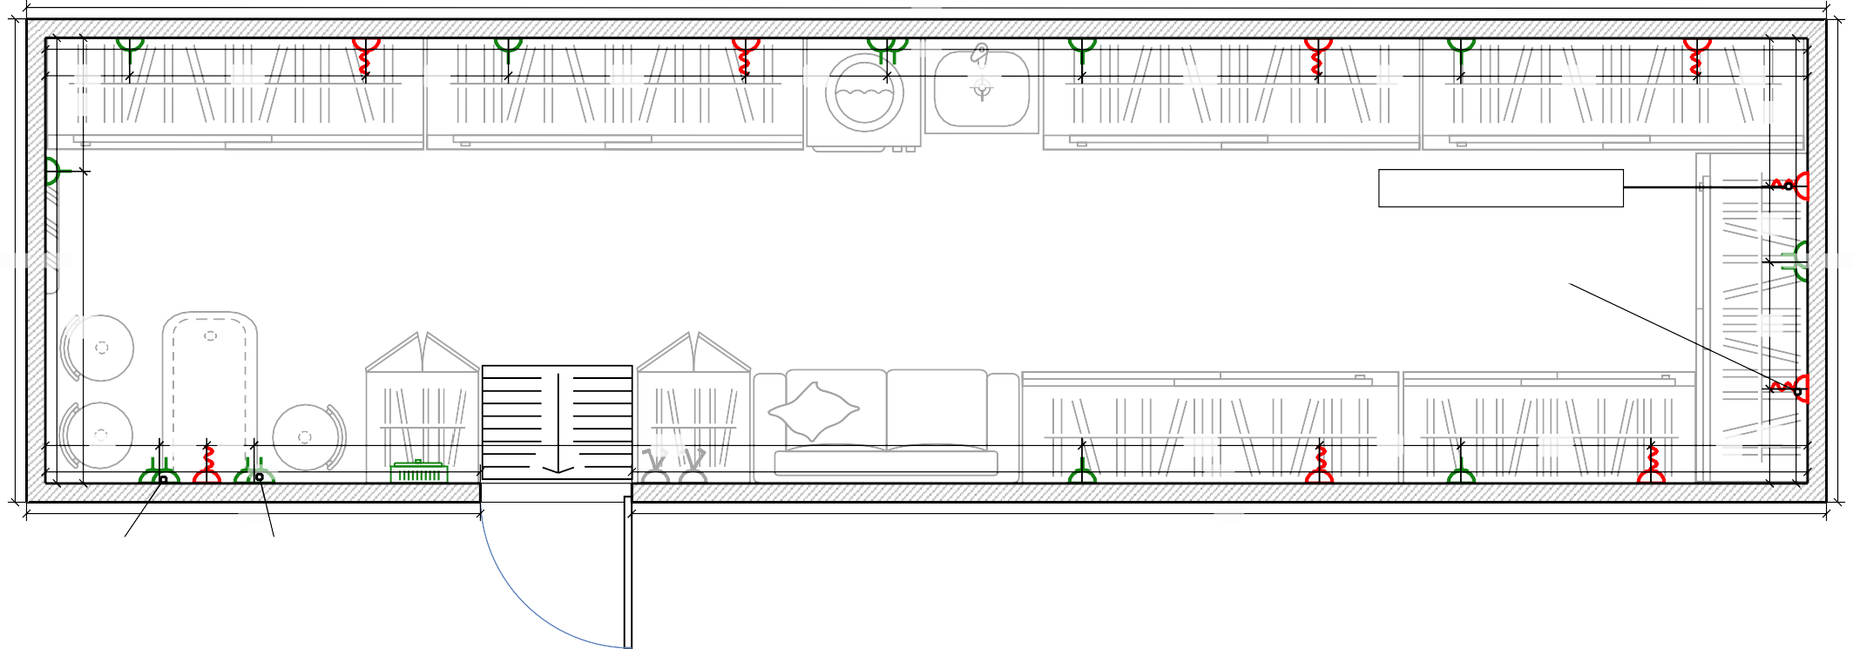
950
930
44
70
125
75
125
75
103
125
75
125
58
78
Вывод под кондиционер
255 235
40
235 255
165
67
60
25 25
437
125
621
631
75
100
83 50
230
240
220v + USB
220v + USB
Вывод по батареи

 | Розетки | Стадия | Лист | Листов
 |  | РП | 5 | 10

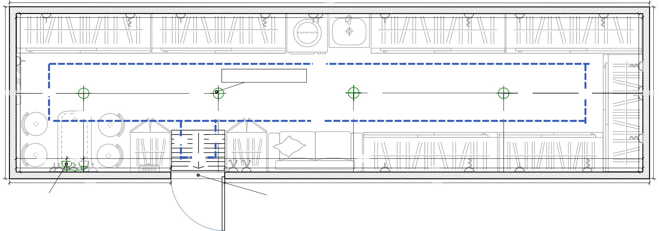
950
930
800
255 235
81 100
300
430
235 255
117
117
117
1
792
55
75
25
5
830
230 621
240 631
0
55
17
87
207
Светильник настенный
Диодный светильник снаружи
Дежурный свет (12/24v)
200 см.
200 см.

 | Освещение | Стадия | Лист | Листов
 |  | РП | 6 | 10

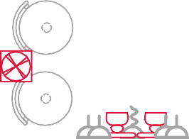
950
930
800
255 235
81
87
235 255
792
55
55
322
50
20
230
240
588
621
631

 | Выключатели | Стадия | Лист | Листов
 |  | РП | 7 | 10

950
930
65
25
255 235
100
235 255
837
320
230
240
610
621
631
ТП 80 см.

 | Теплые полы | Стадия | Лист | Листов
 |  | РП | 8 | 10

Внешний блок
75

Стадия Лист
Кондиционеры
РП
Листов
9 10

950
930
255 235
235 255
230
240
621
631

 | Электропроводка | Стадия | Лист | Листов
 |  | РП | 10 | 10

